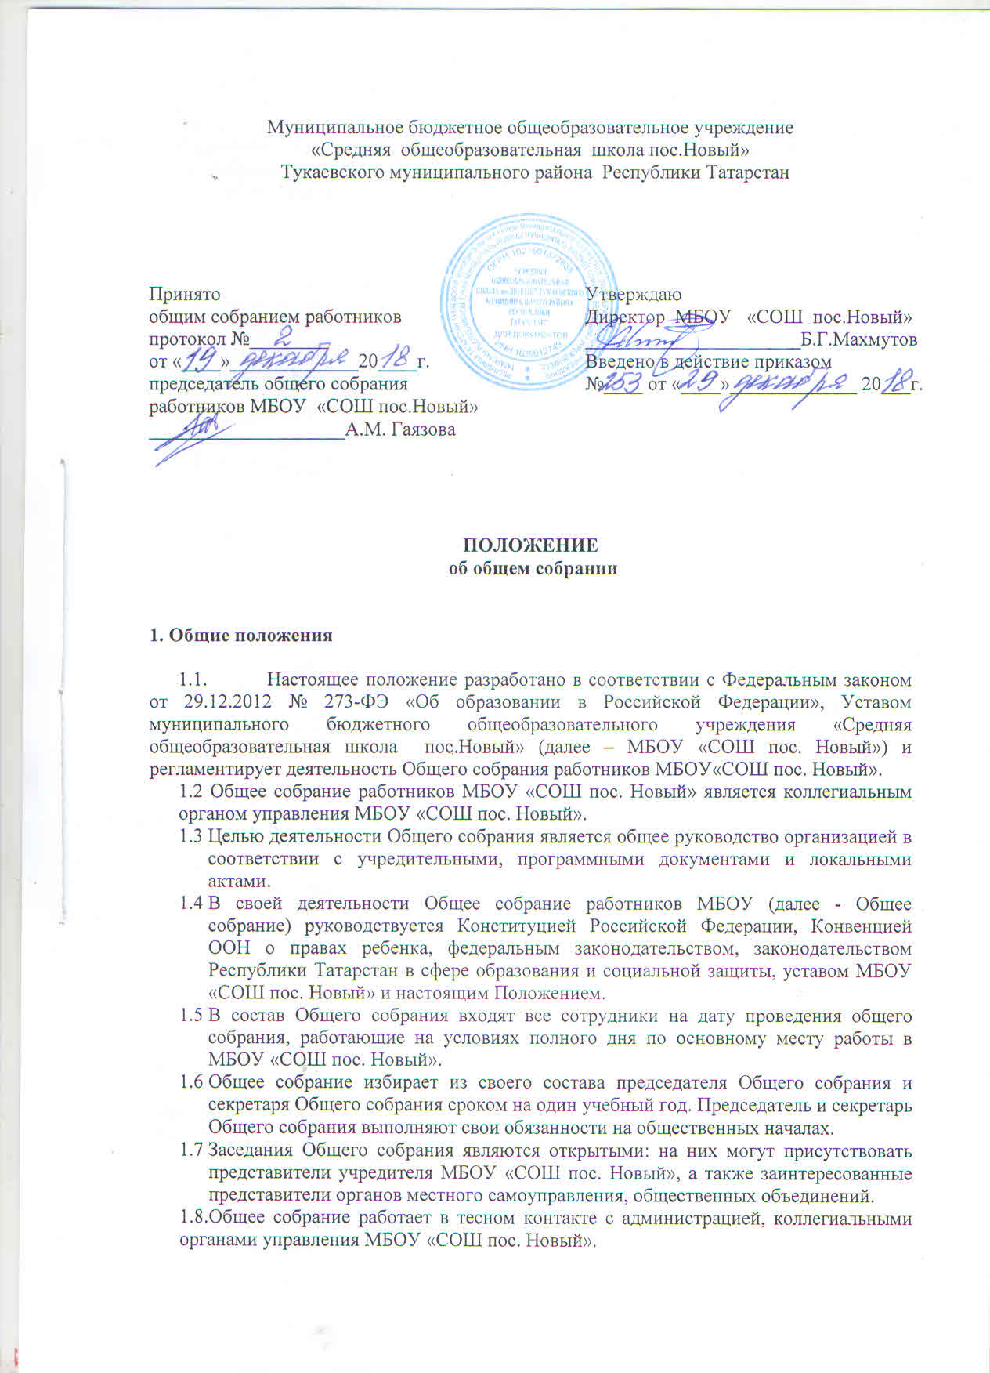

- Задачи Общего собрания
2.1.Деятельность Общего собрания направлена на решение следующих основных задач:
- содействие расширению коллегиальных, демократических форм управления МБОУ, развитию инициативы трудового коллектива МБОУ «СОШ пос. Новый»;
- выработка общих подходов к разработке и реализации стратегических документов МБОУ «СОШ пос. Новый»;
- определение перспективных направлений в области охраны труда, пожарной безопасности, антитеррористической защищенности, соблюдения санитарно-гигиенических норм и правил;
- разрешение проблемных (конфликтных) ситуаций с участниками образовательного процесса в пределах своей компетенции.
- Компетенция Общего собрания
  - Определяет перспективные направления функционирования и развития МБОУ «СОШ пос. Новый».
  - Принимает решение о необходимости заключения с администрацией МБОУ «СОШ пос. Новый» коллективного договора.
  - Принимает текст коллективного договора, вносит изменения и дополнения в коллективный договор.
  - Заслушивает отчет директора МБОУ «СОШ пос. Новый» о реализации коллективного договора.
  - Вносит предложения директору МБОУ «СОШ пос. Новый» о внесении изменений в трудовые договоры с работниками.
  - Принимает правила внутреннего трудового распорядка МБОУ«СОШ пос. Новый».
  - Принимает локальные нормативные акты МБОУ «СОШ пос. Новый», конкретизирующие и детализирующие нормы трудового законодательства Российской Федерации.
  - Вносит предложения Учредителю МБОУ «СОШ пос. Новый» по вопросам улучшения функционирования МБОУ «СОШ пос. Новый», совершенствования трудовых отношений и условий труда работников, в том числе по вопросам охраны и безопасности условий образовательного процесса и трудовой деятельности, охраны жизни и здоровья учащихся и работников МБОУ «СОШ пос. Новый».
  - Создает при необходимости временные и постоянные комиссии для решения вопросов, отнесенных настоящим Положении к компетенции Общего собрания, и устанавливает их полномочия.
  - Осуществляет контроль за выполнением решений Общего собрания, информирует коллектив МБОУ об их выполнении, реализует замечания и предложения работников МБОУ по совершенствованию деятельности МБОУ «СОШ пос. Новый».
  - Заслушивает информацию директора МБОУ «СОШ пос. Новый», заместителей директора МБОУ «СОШ пос. Новый», иных ответственных лиц о выполнении решений Общего собрания.
3.12. Осуществляет общественный контроль за работой администрации МБОУ «СОШ пос. Новый» по созданию необходимых условий для охраны и укрепления здоровья, организации питания работников МБОУ, созданию безопасных условий труда.
3.13. Осуществляет общественный контроль за работой администрации МБОУ «СОШ пос. Новый»по материально-техническому обеспечению образовательной деятельности, оборудованию помещений в соответствии с установленными нормами и требованиями.
- Рассматривает итоговые документы контрольно-надзорных органов о результатах контрольно-надзорных мероприятий, проводимых в отношении МБОУ «СОШ пос. Новый».
- Избирает представителей работников МБОУ «СОШ пос. Новый» в комиссию по трудовым спорам.
- Утверждает требования, выдвинутые работниками МБОУ «СОШ пос. Новый» или представительным органом работников МБОУ «СОШ пос. Новый» при коллективных трудовых спорах.
- Принимает решение об объявлении забастовки.
- Принимает меры мер по защите чести, достоинства и профессиональной репутации работников МБОУ, по предупреждению противоправного вмешательства в их трудовую деятельность.
- Обсуждает вопросы состояния трудовой дисциплины в МБОУ «СОШ пос. Новый» и мероприятия по ее укреплению рассматривает факты нарушения трудовой дисциплины работниками МБОУ.
- Организация деятельности Общего собрания
  - Общее собрание проводится по мере необходимости, но не реже 2 раз в год.
  - Председатель Общего собрания:
- организует деятельность Общего собрания;
- информирует членов Общего собрания о предстоящем заседании не менее чем за 10 рабочих дней до его проведения;
- организует подготовку и проведение заседания;
- определяет повестку дня;
- контролирует выполнение решений.
  - Деятельность Общего собрания МБОУ «СОШ пос. Новый» осуществляется по принятому на учебный год плану.
  - Решение о проведении внеочередного Общего собрания вправе принять:

- директор МБОУ «СОШ пос. Новый»;
- профсоюзный комитет МБОУ «СОШ пос. Новый»;
- инициативная группа, состоящая не менее чем из одной трети от численного состава работников МБОУ «СОШ пос. Новый»;
  - По требованию профсоюзного комитета и (или) указанных лиц председатель Общего собрания обязан в срок не более 15 дней созвать Общее собрание, создав для его проведения необходимые условия.
  - Повестку дня Общего собрания формируют органы или лица, принявшие решение о его созыве. При этом другие органы или лица вправе вносить в повестку дня для рассмотрения Общим собранием другие вопросы.
  - Органы (лица), созывающие Общее собрание, совместно с председателем Общего собрания определяют:
- дату, место и время проведения Общего собрания;
- порядок сообщения работникам о проведении Общего собрания;
- перечень информации (материалов), представляемой работникам при подготовке к проведению Общего собрания.
В сообщении (объявлении) о проведении Общего собрания указываются:
- дата, место и время проведения Общего собрания;
- вопросы, включенные в повестку дня Общего собрания;
- порядок ознакомления работников с информацией (материалами) к повестке дня.
- Организация проведения Общего собрания
  - Регистрация участников Общего собрания проводится с целью достоверного учета участников Общего собрания, подсчета их общего числа, установления наличия кворума для его проведения; исключения возможности участия в Общем собрании посторонних лиц.
  - Регистрацию участников Общего собрания проводит секретарь, который докладывает Общему собранию о численном составе зарегистрированных участников, наличии или отсутствии кворума.
  - Общее собрание считается правомочным, если в его работе принимают участие не менее 2/3 от списочного количества работников МБОУ «СОШ пос. Новый».
  - В назначенное время председатель Общего собрание, объявляет его начало и предоставляет слово секретарю, проводившему регистрацию участников.
  - Если на момент окончания регистрации кворум не собран, объявляется иная дата проведения Общего собрания. Такое Общее собрание проводится по повестке дня несостоявшегося собрания, ее изменение не допускается.
  - По предложению председателя Общее собрание избирает счетную комиссию в составе не менее 3 человек. Председатель открывает и закрывает Общее собрание, предоставляет слово его участникам, обеспечивает соблюдение регламента, контролирует обстановку, выносит на голосование вопросы повестки дня, утверждения протоколов счетной комиссии, подписывает протокол Общего собрания.
  - Принятие решений по вопросам повестки дня и утверждения документов Общего собрания осуществляется путем открытого голосования его участников простым большинством голосов. Передача права голосования одним участником Общего собрания другому запрещается.
  - По требованию не менее одной трети участников Общего собрания по отдельным вопросам повестки дня проводится тайное голосование.
  - Требование о проведении тайного голосования предъявляется в письменном виде организаторам Общего собрания не менее чем за 5 дней до начала работы.
  - Бюллетень для тайного голосования содержит следующие данные:
- полное наименование МБОУ «СОШ пос. Новый»;
- место и дату проведения Общего собрания;
- формулировку каждого вопроса, поставленного на голосование, выраженное формулировками «за», «против» и «воздержался». При подсчете голосов по итогам голосования, осуществляемом при помощи бюллетеней, учитываются и засчитываются голоса по тем вопросам, по которым голосующим отмечен только один из возможных вариантов голосования. Если бюллетень заполнен с нарушением этого требования, он признается недействительным, и голоса по содержащимся в нем вопросам не учитываются. Если же бюллетень для голосования содержит несколько вопросов, поставленных на голосование, несоблюдение указанного выше требования в отношении одного или нескольких вопросов не влечет за собой признания бюллетеня недействительным в целом.
  - По итогам голосования счетная комиссия составляет протокол, подписываемый ее членами. После утверждения протокола Общим собранием бюллетени для голосования опечатываются и приобщаются к материалам собрания, хранящимся в МБОУ «СОШ пос. Новый».
  - Протокол об итогах голосования подлежит приобщению к протоколу собрания.
- Итоги голосования оглашаются на Общем собрании, в ходе которого проводилось голосование.
- Решения Общего собрания доводятся до сведения трудового коллектива МБОУ «СОШ пос. Новый» не позднее, чем в течение 5 дней после прошедшего заседания.
- Ответственность Общего собрания
  - Общее собрание несет ответственность:
- за выполнение, выполнение не в полном объеме или невыполнение закрепленных за ним задач;
- соответствие принимаемых решений законодательству Российской Федерации, подзаконным нормативным правовым актам, Уставу ОУ.
- за компетентность принимаемых решений.
7. Делопроизводство Общего собрания
- Заседания Общего собрания оформляются протоколом.
- Протокол Общего собрания составляется не позднее 3 дней после его завершения. В протоколе указываются:
- дата проведения собрания;
- количественное присутствие (отсутствие) членов трудового коллектива;
- приглашенные лица(ФИО, должность);
- вопросы повестки дня;
- выступающие лица;
- ход обсуждения вопросов;
- предложения, рекомендации и замечания членов трудового коллектива и приглашенных лиц;
- количество голосов, поданных «за», «против» и «воздержался» по каждому вопросу, поставленному на голосование;
- решение.
- Протоколы подписываются председателем и секретарем Общего собрания.
- В случае обнаружения ошибок, неточностей, недостоверного изложения фактов в протоколе Общего собрания, участник Общего собрания вправе требовать от председателя его изменения. В свою очередь, председатель обязан принять меры по внесению в протокол соответствующих изменений и уточнений, а также сделать соответствующее сообщение следующему Общего собранию, внеся данный вопрос в его повестку дня.
- Нумерация протоколов ведется от начала учебного года.
- Книга протоколов Общего собрания нумеруется постранично, прошнуровывается, скрепляется подписью директора МБОУ «СОШ пос. Новый» и печатью МБОУ «СОШ пос. Новый».
- Книга протоколов Общего собрания хранится в делах МБОУ «СОШ пос. Новый» и передается по акту (при смене руководителя, передаче в архив).

